管制藥品申報作業常見錯誤態樣及注意事項
錯 誤 態 樣 | 注 意 事 項
◎收、支日期申報錯誤  （申報為1月1日或月份錯誤）  ◎整年度購買加總為一筆  ◎漏申報收入（購買5次僅申報3次） | ＊應以實際收到或支出藥品日期登錄簿册，而非登錄認購憑證上之出貨日期，除調劑總量外，應逐筆申報。  ＊申報前須再次核對簿册
◎對象登記證登錄錯誤導致申報錯誤：  a.向販賣業購買卻申報為向藥品製造廠購買  b.由其他機構（診所、藥局）受讓之藥品，申報對象為製造廠或其他販賣業  c.向不同業者購買相同藥品許可證字號之藥品，卻申報為同一業者 | ＊收到藥品時應確實核對憑證雙方資料並登錄簿册  a.部分製造業與販賣業有相似中文名稱，卻分別領有管制藥品登記證，請登錄正確登記證號碼。  b.請詳實登錄對象登記證字號與名稱於簿册  c.請善用申報作業中登記證檢索功能（限線上申報作業及收支原因為購買時使用），請參考下圖
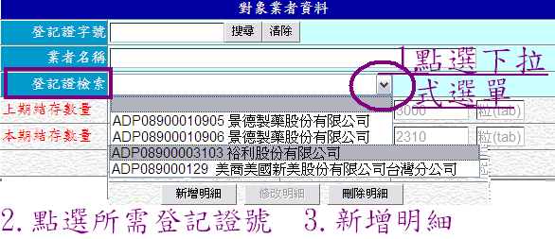
◎收、支原因登錄錯誤導致申報錯誤  收入：購買申報為盤盈、受讓申報為購買  支出：退貨申報為調劑、調劑申報為盤虧  銷燬、減損申報為調劑、退貨（支出）申報為退藥（收入） |  |  | ＊確實登錄收、支原因，並確實申報。
◎同成分、含量、劑型但不同製造廠之藥品，其藥品許可證字號不同，卻申報在同一種藥品項下  ◎同成分、含量、劑型、製造廠之藥品，分為短效和長效，其藥品許可證字號不同，卻申報在同一種藥品項下 |  | ＊藥品許可證字號是藥品之身分證，每個藥品皆不同。收到藥品時應確實核對憑證與藥品是否相符，不同許可證字號之藥品，雖成分、含量、劑型相同，仍應分別登錄其收支情形於簿册，並分別申報其收支數量及調劑量。
◎購買數量申報為批號（批號為數字時常見） |  | ＊請詳實登錄簿册，並確實申報。
◎醫藥教育研究試驗機構之本期研究試驗總量申報為調劑總量  ◎不同研究計畫之研究試驗數量混合申報成同一筆 |  | ＊使用同一藥品之不同研究計畫，其研究試驗總量，應逐筆申報。  ＊申報研究試驗總量需填報研究計畫核准日期及公文文號，管制藥品管理人需確實掌握被核准之研究計畫，其研究期間及核准使用數量。
◎調劑總量申報錯誤  ◎調劑量誤以為結存量 |  | ＊申報前先加總申報區間調劑數量，勿以收入數量減去結存量當做調劑總量。
常見申報問題
Q：相同成分、劑型的藥品可不可以申報在一起？
A：不可以，請於收到藥品時，確實核對藥品之藥品許可證字號應與認購憑證登載相符，並依藥品許可證字號分別登載簿冊，分別申報收支結存情形。
Q：只能在1月申報嗎？
A：資訊系統設計為全年開放（每日凌晨0時至5時為備份時間，可查詢但請避免輸入資料），可於平日將收入資料鍵入，於申報截止日前再申報支出數量及結算，以減輕申報負擔。
Q：我的藥局調劑外來處方箋，調劑筆數很多，要花很多時間申報，有什麼方法可以幫忙我？
A：收支結存申報應就每筆收支情形逐筆申報，但當期調劑總量可申報為一筆，不需逐筆申報。
請至管制藥品管理資訊系統（http://cdmis.fda.gov.tw/）查詢最新消息

